訓練コース内容
訓練No. | ＨＷ窓口でお問合せください。 | 訓練科名 | 長期高度人材育成コース  （情報セキュリティ管理者資格コース）
訓練期間 | 令和２年４月1日（水）～令和４年３月３１日（木）
訓練実施校名 | 日本コンピュータ専門学校
所在地 | 大阪市東淀川区豊新一丁目２１－２２
電話番号 | ０６－７５０６－９０５３ |  | 受付時間 | （月～金）９：３０～１７：００
事前説明会  日時 | ２月１７日（月）１０：００～１１：００  ２月２７日（木）１４：００～１５：００  ３月２日（月）１４：００～１５：００
試験科目 | 数学（中学程度）、国語（中学程度）、面接
最寄り駅 | OsakaMetro 今里筋線 だいどう豊里駅 （徒歩１４分・距離１．１km）  阪急京都線 上新庄駅 （徒歩１３分・距離１．０km）

【最寄り駅からの地図】

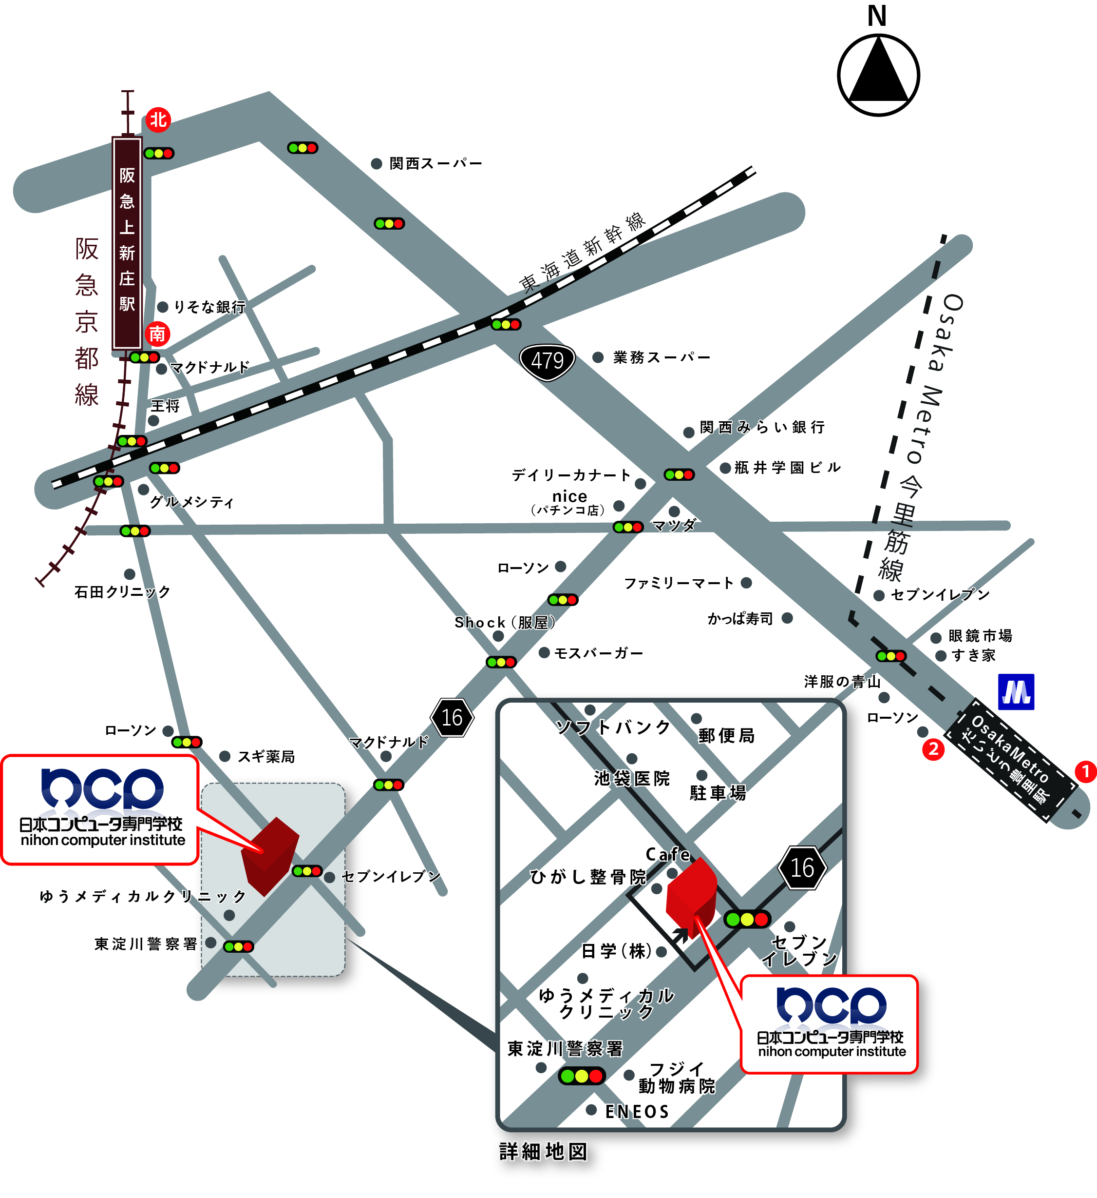

１２

委託訓練カリキュラム
訓練科名 | 情報セキュリティ管理者資格コース |  |  | 就職先の  職務・仕事 |  |  | プログラマー  セキュリティ管理者  システムエンジニア
訓練期間 | 令和２年４月１日～  令和４年３月３１日（２４か月）
訓練目標 | 経済産業省により示されている「ＩＴスキル標準（ＩＴＳＳ）レベル３」相当以上の情報通信技術に関する国家資格取得をめざすカリキュラムを中心に、座学での知識習得と実践に即した技術を習得し、応用情報技術者、情報処理安全確保支援士等の専門的知識と技能を習得する。
仕上がり像 | 「ＩＴスキル標準（ＩＴＳＳ）レベル３」相当以上の資格（国家資格）を有する専門的な人材として、企業等に正社員として就職し、システムエンジニアやセキュリティ技術者等として、核となって活躍できる人材。
領域 | 形態 | 科目の内容 |  |  |  | 科 目 |  | 時間
一般教養科目 | 講義 | 情報処理技術者にとって必要な数学を学習します。 |  |  |  | 数学 |  | ９０
 | 講義 | 現代社会のコンピュータシステム事情、著作権、意匠権、特許法について学習します |  |  |  | 現代社会論 |  | ９０
 | 講義 | コンピュータに関する英文の読解力に必要な基礎学力を学習します。 |  |  |  | 英語 |  | ９０
ソフトウェア専門必修科目 | 講義 | コンピュータのハード・ソフトの両面を学習します。 |  |  |  | コンピュータ概論 |  | ９０
 | 講義 | クラウドコンピュータなどの最新のコンピュータシステムの技術について学習します。 |  |  |  | 情報システム概論 |  | ９０
 | 講義 | アルゴリズムはすべてのプログラムの基礎となるもので、再利用性の高いプログラム、早く合理的な手順を考える思考方法を学習します。 |  |  |  | アルゴリズムとデータ構造 |  | ９０
 | 講義 | コンピュータシステムやアプリケーションの開発手法について概観する。ビジネスの場で使用されている IT 戦略とマネジメントについても学習する |  |  |  | アプリケーション構築概論 |  | ９０
 | 実技 | C言語の基本から応用までを学習する。 |  |  |  | C言語Ⅰ/Ⅱ |  | １８０
 | 実技 | オブジェクト指向プログラミングについて基礎から実践的にプログラミングをしていく。 |  |  |  | オブジェクトプログラミング |  | １８０
 | 実技 | 個人または、グループで企業ニーズに合ったシステム開発や作品制作を行う |  |  |  | 卒業研究 |  | ２７０
 | 講義 | コンピュータ技術者として情報セキュリティ対策をどのように行えばよいか、国際標準に関する知識、ガイドラインなどを学びます |  |  |  | セキュリティ概論 |  | ９０
専門選択科目 | 実技 | オンラインプログラム基礎を学習します。 |  |  |  | Webプログラミング |  | ９０
 | 実技 | データベースについて学習します。 |  |  |  | データベースⅠ/Ⅱ |  | １８０
 | 実技 | PHPについて学習します。 |  |  |  | Ｗｉｎｄｏｗｓシステム |  | ９０
 | 実技 | ネットワーク環境を構築する技術を学習します。 |  |  |  | ネットワークシステム |  | １８０
 | 実技 | Java の基礎から学習します。 |  |  |  | JavaⅠ/Ⅱ |  | １８０
 | 実技 | Linuxについて学習します。 |  |  |  | UNIXシステム |  | ９０
 | 実技 | Linuxを使用してWebサイト構築します。 |  |  |  | Webサイト構築 |  | ９０
 | 実技 | PHPをメインにオンランインプログラム作成します。 |  |  |  | Web開発Ⅰ/Ⅱ |  | １８０
選択科目 | 講義 | 情報技術者としてのマネジメントとストラテジーを学ぶ |  |  |  | 演習Ⅱ |  | １８０
 | 実技 | CSS,JQueryを使用してホームページを作成する |  |  |  | 課題制作Ⅰ/Ⅱ |  | ９０
その他科目  就職支援 | 講義 | 安全衛生 |  |  |  |  |  | ３
 | 講義 | 働くことの基本ルール |  |  |  |  |  | ３
 | 講義 | 報告、提案の説得技術を学習し、資料作成について学習します。エンプロイアビリティ、社会人基礎力、組織で働く基礎知識、就職活動について学習します。履歴書等作成 |  |  |  | プレゼンテーション技法 |  | ８７
 | 講義 | 社会人としてのプレゼンテーションにおける話し方や会話の仕方を学習します。論理的思考力・ビジネスマナーについても学習します。職業講話・面接指導等も行う |  |  |  | コミュニケーション技法 |  | ８７
訓練時間総合計 ２８８０時間
学科 ９００時間 |  |  | 実技 １８００時間 |  | 就職支援 １８０時間

